ИЗВЕЩЕНИЕ

по отбору участников для размещения аттракционов на площади
им. Кирова С.М. (от ул. им. Чапаева В.И. до Мирного переулка)

г. Саратов, 2016 год

На основании постановления администрации муниципального образования «Город Саратов» № 1411 от 09.06.2015 года «Об утверждении положения о порядке отбора участников для размещения аттракционов в целях проведения спортивных, культурных и иных массовых мероприятий на территории муниципального образования «Город Саратов» в соответствии с планом организационных мероприятий по подготовке и проведению мероприятий, посвящённых празднованию календарных дат на территории района, утвержденным распоряжением администрации Фрунзенского района муниципального образования «Город Саратов» от 01.03.2016 № 71-р «Об организации празднования календарных дат на территории Фрунзенского района муниципального образования «Город Саратов» в 2016 году» разработана и утверждена документация по проведению отбора участников на площади им. Кирова С.М. (от ул. им. Чапаева В.И. до Мирного переулка) (далее - отбор)

Предмет отбора: место размещения аттракциона, срок и условия размещения аттракциона

Место размещения аттракционов:
- Площадь им. Кирова С.М. (от ул. им. Чапаева В.И. до Мирного переулка) Фрунзенского района муниципального образования «Город Саратов» в соответствии со схемой размещения (Приложение № 1).

Сроки размещения аттракционов – с 02.05.2016 года по 30.10.2016 года.

Аттракцион включает в себя –1 аттракцион с прогулочным автопоездом на бензиновом или дизельном ходу.

Условия размещения аттракционов:
- соответствие участников и аттракционов требованиям, указанным в документации по проведению отбора.
Извещение о проведении отбора участников и документация по проведению отбора размещается на сайте администрации муниципального образования «Город Саратов» - http://www.saratovmer.ru.

Почтовый адрес и контактные телефоны комиссии:

Комиссия по отбору участников для размещения аттракционов в целях проведения спортивных, культурных и иных массовых мероприятий на территории Фрунзенского района муниципального образования «Город Саратов» (далее-Комиссия).
410012, г. Саратов, ул. им. Дзержинского Ф.Э., 13/15.
Адрес электронной почты: frunzecom1@mail.ru.
Номер контактного телефона комиссии: (8452) 26-06-85, факс 26-49-20.

Сроки проведения отбора: с 19.04.2016 года по 22.04.2016 года.
Сроки подачи заявок: с 19.04.2016 года по 21.04.2016 года
Дата проведения отбора:
Дата и время рассмотрения поступивших заявок: 22.04.2016 г. 10.00 ч.
Способ, место и сроки подачи заявок:
Заявки на участие принимаются в письменной форме на бумажном носителе лично или через законного представителя. Полномочия представителей участников закупки подтверждаются доверенностью, выданной и оформленной в соответствии с гражданским законодательством.
В здании действует пропускной режим, необходимо иметь при себе документы, подтверждающие личность.
Заявки на участие в предварительном отборе подаются в срок и по форме, которые указаны в извещении о проведении отбора.
Дата начала срока подачи заявок на участие в отборе: 19.04.2016 г. с 9.00 ч.
Дата и время окончания срока подачи заявок на участие в отборе: 21.04.2016 г. до 17.00 ч.
Место подачи заявок на участие в отборе: 410012, г. Саратов, ул. им. Дзержинского Ф.Э., 13/15, администрация Фрунзенского района муниципального образования «Город Саратов», 2 этаж, кабинет № 15. Контактные данные: (8452) 26-06-85.
Заявки принимаются по рабочим дням с 09:00ч. до 12:00ч. и с 14:00ч. до 17:00ч. (время московское).

Способы и место получения результата:
Участник может получить результат отбора лично или через представителя по адресу: 410012, г. Саратов, ул. им. Дзержинского Ф.Э., 13/15, администрация Фрунзенского района муниципального образования «Город Саратов», 2 этаж, кабинет № 15. Контактные данные: (8452) 26-06-85.

Форма и требования к заявке:
Заявка подается в письменной форме на бумажных носителях на русском языке в установленные сроки и представляется в Комиссию в порядке, установленном документацией об отборе.
Форма заявки на участие в отборе должны соответствовать Приложению № 2 к настоящей документации.
Сведения, которые содержатся в заявке участников отбора, должны быть однозначны, и не допускать двусмысленных толкований. В заявке на участие в отборе, представленной участниками отбора, не допускаются ошибки, подчистки и исправления.
К заявке прилагаются предоставляемые документы и материалы, а также удостоверенная подписью заявителя опись представленных им документов и материалов.
В случае, если заявка на участие в отборе с приложенными документами и материалами насчитывает более одного листа, все листы должны быть пронумерованы и скреплены между собой таким образом, чтобы исключить их случайное выпадение, заверены подписью участника отбора или уполномоченного представителя участника закупки и скреплены печатью.
Заявка на участие в отборе оформляется в двух экземплярах, каждый из которых удостоверяется подписью заявителя.
Заявка регистрируется в журнале регистрации заявок. На втором экземпляре заявки делается отметка о дате и времени представления заявки с указанием номера этой заявки.
Один экземпляр заявки с приложенными документами, материалами, описью остается в комиссии, второй, с отметкой о принятии заявки, у заявителя.
Заявка, поданная в комиссию до начала и (или) по окончанию срока подачи заявок, возвращается представившему ее заявителю вместе с описью и представленными документами и материалами.
Участник отбора вправе изменить или отозвать свою заявку в любое время до окончания срока подачи заявок.
Участник вправе подать только одну заявку на участие в отборе по каждому лоту. В случае установления факта подачи одним участником отбора двух и более заявок по одному лоту, при условии, что поданные ранее этим участником заявки по этому лоту не отозваны, все заявки на участие в отборе этого участника по этому лоту не рассматриваются и возвращаются этому участнику.

Требования к участникам отбора.
Участником проведения отбора может являться физическое лицо и юридическое лицо (зарегистрированное в установленном порядке в соответствии с законодательством Российской Федерации и осуществляющие деятельность в Российской Федерации), располагающее на праве собственности, либо на ином вещном праве аттракционами, подавшим заявку на участие в отборе.
Участники отбора должны соответствовать следующим требования:
- не проведение ликвидации участника отбора и отсутствие решения арбитражного суда о признании участника отбора несостоятельным (банкротом) и об открытии конкурсного производства;
- не приостановление деятельности участника отбора в порядке, установленном Кодексом Российской Федерации об административных правонарушениях, на дату подачи заявки на участие в отборе;

Требования к аттракционам
Все размещаемые аттракционы должны соответствовать требованиям безопасности, санитарно-гигиеническим и противопожарным нормам, в том числе соответствовать Национальному стандарту РФ ГОСТ 53130-2008 и иметь соответствующие сертификаты, технические паспорта, акты технического освидетельствования.

Критерии определения победителя отбора.
Все заявки на участие в отборе должны соответствовать указанным требованиям.
Все заявки, удовлетворяющие требованиям настоящей документации, оцениваются комиссией по 10-бальной системе по каждому из критериев.

Критерии отбора
1 | Мероприятия, проводимые для социально незащищенных слоев населения.
2 | Эстетический вид аттракциона
3 | Наличие и количество посадочных мест для взрослых и детей.
4 | Мероприятия по благоустройству территории.
5 | Масса аттракциона

Оценка заявок на участие в отборе по каждому критерию производится на основании решения комиссии. Каждый член комиссии даёт свою оценку указанных в заявке мероприятий. Оценка может быть от 0 до 10. Члены комиссии вправе давать одинаковые оценки двум и более заявкам. Участники отбора ранжируются в порядке убывания средней арифметической оценки заявок по данному критерию. Средняя арифметическая оценка вычисляется по формуле: , где – оценки каждого члена комиссии, n – количество членов комиссии, – средняя арифметическая оценка. Участнику отбора, получившему наибольшую среднюю арифметическую оценку, присуждается 10 баллов. Следующему участнику присуждается 9 баллов, и так в порядке убывания до 0. В случае если два или более участника отбора получили одинаковые средние арифметические оценки, то им присуждается одинаковое количество баллов.
Победителем отбора признается участник, набравший в сумме наибольшее количество баллов.
В случае если по результатам рассмотрения заявок два и более участников отбора подали равнозначные заявки (набрали одинаковое количество баллов), победителем отбора признается участник, подавший свою заявку ранее по дате и времени регистрации.

Необходимый перечень документов и материалов, представляемых участниками отбора, порядок рассмотрения заявок и определения победителя, порядок обжалования результатов отбора, а также иная информация указана в документации по проведению отбора, которая вместе с извещением размещена на официальных сайтах администрации Фрунзенского района муниципального образования «Город Саратов» http://www. sar - frunze.ru, администрации муниципального образования «Город Саратов» http://www.saratovmer.ru.

Приложение № 1
Схема
размещения аттракционов Лота № 1, Лота № 2, Лота № 3 по адресу:
площадь им. Кирова С.М. (от ул. им. Чапаева В.И. до Мирного переулка) Фрунзенского района муниципального образования «Город Саратов»
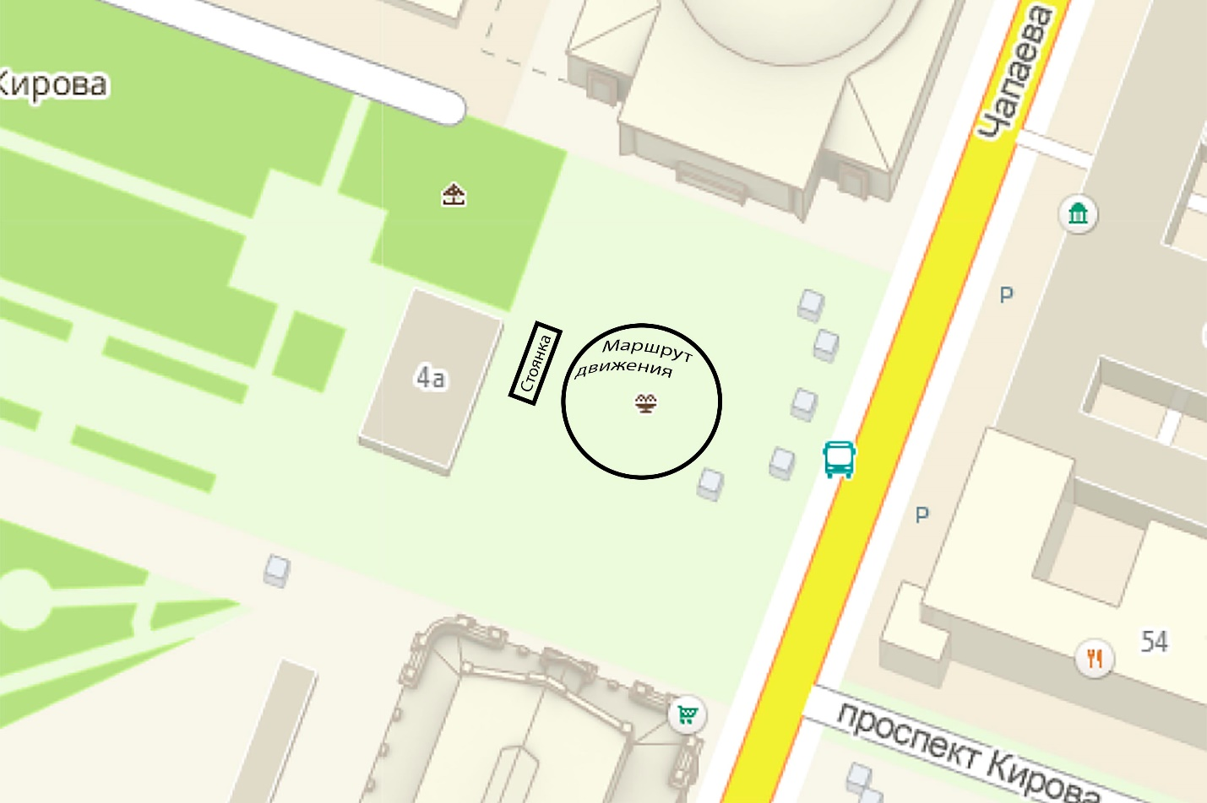

Приложение № 2
На бланке организации
Дата, № исх.
ЗАЯВКА
о проведении отбора участников для размещения аттракционов на площади им. Кирова С.М. (от ул. им. Чапаева В.И. до Мирного переулка) и на территории Детского парка Фрунзенского района муниципального образования «Город Саратов»
по Лоту № _______

Изучив извещение о проведении отбора участников для размещения на площади им. Кирова С.М. (от ул. им. Чапаева В.И. до Мирного переулка) и на территории Детского парка Фрунзенского района муниципального образования «Город Саратов», я (мы) ____________________________________________
(наименование участника размещения заказа)
в лице_____________________________________________________________________________
(наименование должности руководителя или уполномоченного лица участника размещения заказа, его ФИО)
действующего на основании ______________________________________, согласны участвовать в отборе на условиях, указанных в документации для Лота №______, и направляем настоящую заявку.
Анкета участника
1. | Фирменное наименование (для юридических лиц)  фамилия, имя, отчество, паспортные данные (для физического лица)
2. | Организационно-правовая форма (для юридических лиц)
3. | Адрес местонахождения (для юридических лиц)  Адрес места жительства (для физических лиц)
4. | Почтовый адрес
5. | Номер контактного телефона
В свою очередь обязуюсь нести полную материальную, административную, уголовную ответственность за нанесение ущерба любого вида третьим лицам (физические, юридические лица) в процессе осуществления деятельности временного аттракциона.
К заявке прилагаются документы, на _____ л.

___________________________ | ____________________ | _________________________
(должность - для юридических лиц) | ( личная подпись) | ( инициалы, фамилия)
М.П.
(для юридических лиц, индивидуальных предпринимателей – при наличии)

Заявка принята:
_____ час. _____ мин. «____» ___________ 2015 г. за № ____

(фамилия, имя, отчество специалиста принявшего заявку, подпись)

